Courbe de puissance

Le graphique ci-dessous représente la variation de la puissance d’une petite éolienne en fonction de la vitesse du vent :

- A partir de quelle vitesse du vent l’éolienne démarre-t-elle ?
- Quelle est la puissance électrique atteinte par l’éolienne quand le vent souffle à 10 m/s ?
- Quelle est la puissance maximale que peut fournir l’éolienne ?
- La puissance électrique fournie est-t-elle proportionnelle à la vitesse du vent ? Justifier.
- Que signifie la partie horizontale de la courbe ?
- Comment expliquer que le graphique ne va pas au-delà d’une vitesse du vent de 20 m/s ?
Que fait l’éolienne lorsque le vent atteint une telle vitesse ?

Le vent ne souffle pas en continu et pas toujours à la même vitesse, cela varie d’un site à l’autre. Le schéma ci-dessous montre la répartition des vitesses de vent (distribution de Rayleigh) sur un site A.

Par exemple sur le site A un vent de 13 km/h souffle pendant environ 13% du temps.
- Calculer la puissance moyenne de l’éolienne sur le site A. Reportez-vous à l’exercice précédent.
Le schéma ci-dessous montre la distribution de Rayleigh sur le site B.

- Noter les différences avec le site A sur la répartition des vents.
- Effectuer le même calcule pour le site B (Question 1).
- Sur quel site l’éolienne produit le plus de puissance ?
- En site isolé (pas de raccordement au réseau), il est plus intéressant d’avoir une répartition des vitesses de vent comme le site A ou B ? Justifiez.
- Même question pour un site où l’électricité produite est vendu et rattacher au réseau électrique.
La vitesse du vent dépend également de la hauteur de l’éolienne ainsi que de la rugosité du terrain sur laquelle elle est installée.
Une relation relie ces trois paramètres :
V1/V2 = (H1/H2) ^{α}
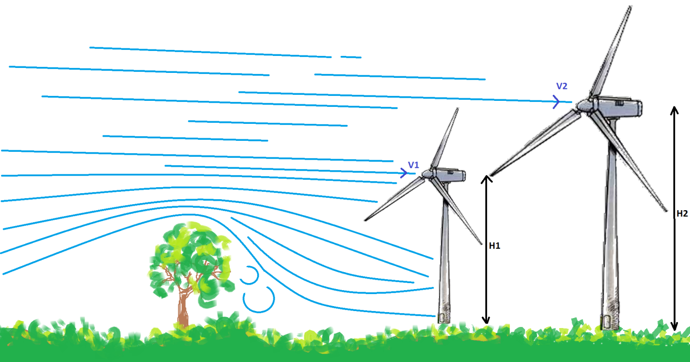
α mesure la rugosité du terrain, il varie entre 0.08 en mer à 0.4 en ville.

- En sachant que H1 = 12 mètres et H2 = 18 mètres, que la vitesse du vent au niveau de l’éolienne 1 est de 4 m/s et que α = 0.2 : Calculer la vitesse du vent au niveau de l’éolienne 2.
- Que pouvez-vous déduire ?
- Par combien la vitesse du vent est multipliée lorsqu’on surélève l’éolienne de 6 mètres (Différence entre H1 et H2) ?
- Quel type de vent trouve-t-on au niveau de l’arbre ? Au niveau de l’éolienne 2 ?

